BREVET DE TECHNICIEN SUPÉRIEUR
Conseil et Commercialisation de Solutions Techniques

E6 - MANAGEMENT DE L'ACTIVITÉ
TECHNICO-COMMERCIALE

SESSION 2025

Durée : 4 heures
Coefficient : 4

Matériel autorisé :

L’usage de la calculatrice avec mode examen actif est autorisé.
L’usage de la calculatrice sans mémoire, « type collège » est autorisé.

Tout autre document est interdit.

Dès que le sujet vous est remis, assurez-vous qu'il est complet.
Le sujet se compose de 19 pages, numérotées de 1/19 à 19/19.

Société FERMOB
Consignes générales : les calculs nécessaires pour répondre aux questions devront être intégralement portés sur la copie.
NB : Bien qu’inspirées d’un cas réel, pour des raisons de simplification et de confidentialité, les données chiffrées ainsi que les mises en situation sont fictives.
Contexte et problématique professionnels :

Société


Entreprise française, Fermob dessine, conçoit et fabrique du mobilier d'extérieur en métal et en couleurs. Mondialement réputée pour le design et la qualité de ses produits, elle se positionne en qualité d’expert du mobilier d’extérieur haut de gamme. Fermob travaille principalement le métal (l’acier et l’aluminium).

Son siège social est situé à Thoissey (Ain 01). C’est sur ce site que se situent son usine de fabrication et les services supports : marketing, relation client, design, innovation, excellence industrielle et supply chain.
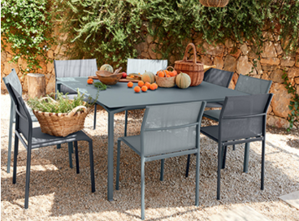
Leader français sur le marché du mobilier d’extérieur, Fermob a réalisé un chiffre d’affaires de 127,76 millions d’euros en 2023 qui se répartit de la façon suivante :
- 40 % marché grand public ;
- 60 % BtoB (CHR, administrations, entreprises…).
La commercialisation est assurée par l’intermédiaire de deux circuits :
- vente directe : magasins avec espaces d’exposition, site internet marchand ;
- vente indirecte : distributeurs et revendeurs, Grandes Surfaces Spécialisées comme des jardineries (Jardiland, Gamm Vert…), « corners in shop » c'est-à-dire un espace de vente spécifique à Fermob au sein d’une surface de vente et grossistes spécialisés (comme Mobilier Pro, Terrasse et Dépendance).

Le marché du mobilier d’extérieur est un marché saisonnier. Pour désaisonnaliser l’activité, les responsables de Fermob souhaitent promouvoir leur offre « FERMOB CONTRACT » dédiée aux aménagements extérieurs professionnels auprès du segment Cafés, Hôtels, Restaurants (CHR). Sur un effectif total de 11 technico-commerciaux, 4 sont affectés à l’activité de prospection et d’animation du réseau de partenaires CHR.

Votre place et vos missions dans la société :

Vous êtes nouvellement recruté ou recrutée en tant que technico-commercial ou technico-commerciale au sein de l’équipe commerciale. Julie Merbeau, directrice commerciale, vous charge de promouvoir l’offre « FERMOB CONTRACT », en particulier les gammes récentes « Concept Garden Office » et « Espace Lounge ». Pour cela, deux dossiers vous sont confiés :
- l’analyse des résultats commerciaux sur le secteur CHR ;
- l’animation du réseau de partenaires.

Première mission : L’analyse des résultats commerciaux sur le segment CHR

Les objectifs commerciaux de 2024, pour le mobilier destiné aux CHR, tiennent compte d’une reprise de l’activité et de la volonté de promouvoir les gammes « Espace Lounge » et « Concept Garden Office ». Madame Merbeau vous demande de vérifier si la stratégie poursuivie donne les résultats escomptés.

À partir de la performance de son équipe et des objectifs fixés, elle souhaite identifier les axes d’amélioration de son management opérationnel.

  - Mesurer et analyser à l’aide d’un tableau de bord la performance collective de l’équipe commerciale CHR.

  - Évaluer les performances individuelles sur les gammes Espace Lounge et Concept Garden Office. Identifier et justifier les axes de progression.

  - Préconiser des actions d’amélioration de la motivation de l’équipe commerciale CHR, tant du point de vue individuel que collectif.

Deuxième mission : L’animation du réseau de partenaires FERMOB

La connaissance du « parcours client » de la cible CHR est primordiale pour orienter la stratégie commerciale de FERMOB. C’est pourquoi, Madame Merbeau vous a transmis les résultats d’une étude réalisée par un cabinet de conseil portant sur le comportement d’achat.

Pour dynamiser les ventes, vous êtes chargé ou chargée de déployer des dispositifs phygitaux permettant d’accompagner le réseau de points de vente partenaires dans la commercialisation de l’offre « FERMOB CONTRACT ». En effet les solutions FERMOB à destination des CHR sont adaptées au projet d’investissement en mobiliers extérieurs de cette cible.

2.1 Présenter des actions d’animation du réseau de partenaires pouvant être déployées.

2.2 Pour accompagner les revendeurs dans les projets d’équipement de leurs clients, indiquer et justifier les éléments d’information utiles à mettre en œuvre dans les outils de représentation tridimensionnelle. Pour chacun d’entre eux, identifier les supports appropriés.

L’entreprise est soucieuse d’exceller dans le service à la clientèle. Elle en fait un axe stratégique majeur. Dans un contexte porteur, la participation au Salon EquipHotel et le recrutement d’un nouveau collaborateur au sein du pôle CHR sont prévus.

2.3 Justifier l’intérêt de participer au salon EquipHotel pour cibler les CHR et optimiser le parcours client CHR.

2.4 Concevoir un outil d’aide pour faciliter la sélection des dossiers de candidature.

Liste des annexes

Annexe 1 | FERMOB CONTRACT : offre dédiée aux aménagements extérieurs professionnels | Pages 6 et 7
Annexe 2 | Objectifs et résultats commerciaux de l’équipe commerciale CHR (Cafés, Hôtels, Restaurants) sur le segment Mobilier FERMOB CONTRACT | Page 8
Annexe 3 | Des solutions pour motiver son équipe de vente | Page 9
Annexe 4 | La gamme « Espace LOUNGE » | Page 10
Annexe 5 | Extrait du catalogue de la collection BELLEVIE LOUNGE | Page 11
Annexe 6 | Le parcours client FERMOB | Pages 12 et 13
Annexe 7 | Le cahier technique des collections | Pages 14, 15 et 16
Annexe 8 | Deux outils de représentation 3D | Page 17
Annexe 9 | Revue de presse du salon EQUIPHOTEL | Page 18
Annexe 10 | Notes pour le recrutement du nouveau collaborateur | Page 19

Annexe 1 - FERMOB CONTRACT : offre dédiée aux aménagements extérieurs professionnels

- Les 6 lignes de l’offre « FERMOB CONTRACT »
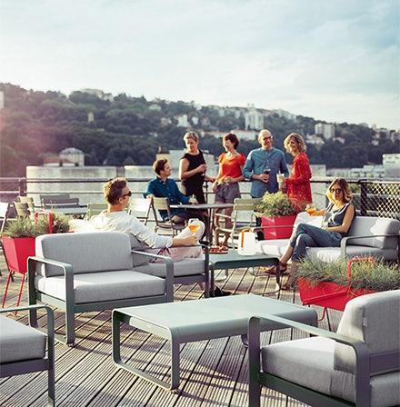
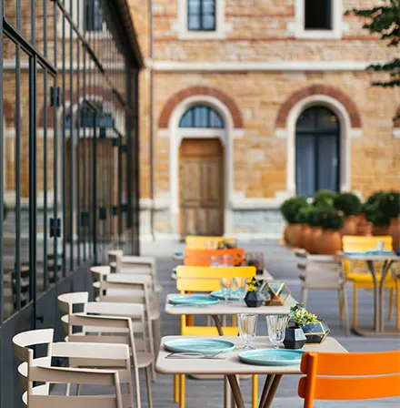
ESPACE LOUNGE
TERRASSES DE RESTAURATION

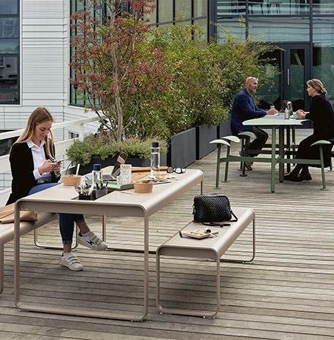
CONCEPT GARDEN OFFICE : mobiliers adaptés à un usage collectif
Bien avant les répercussions de la crise sanitaire, Fermob a anticipé des nouvelles configurations de travail et imaginé une nouvelle façon de travailler pour tous ceux qui souhaitent adopter une autre posture et mettre en œuvre le « concept » du travailler dehors et différemment.

Espace Bar Bords de l’eau Espaces Enfants

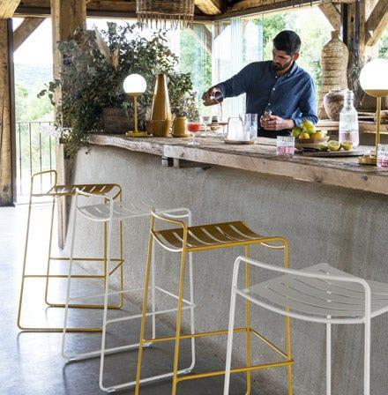
ESPACE BAR

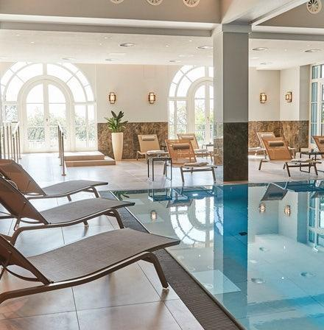
BORDS DE L’EAU
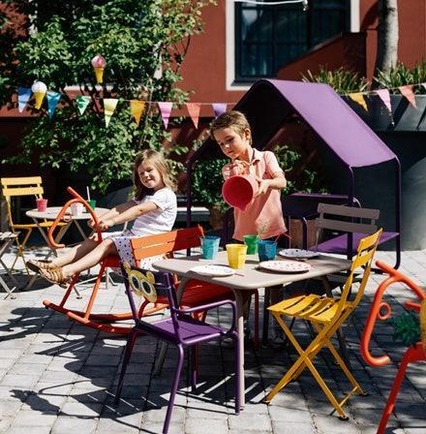
ESPACE ENFANTS

Annexe 1 - FERMOB CONTRACT : offre dédiée aux aménagements extérieurs professionnels (suite)

- Les espaces extérieurs des hôtels et restaurants sont de véritables vitrines et doivent être identitaires, attractifs et pensés dans leur globalité.

- Pour coordonner ce savoir-faire, une équipe de 30 personnes au sein de FERMOB CONTRACT est exclusivement dédiée au conseil d’aménagement et services projets professionnels sur l'Europe.
- Nous vous rendons visite sur site ou vous accueillons dans l’un de nos showrooms ou boutiques pour une présentation de nos collections.
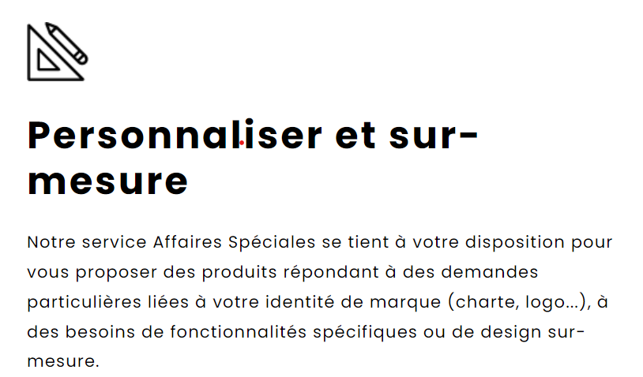
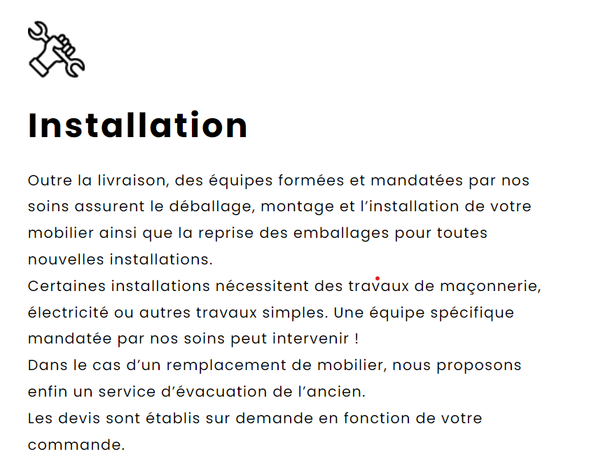
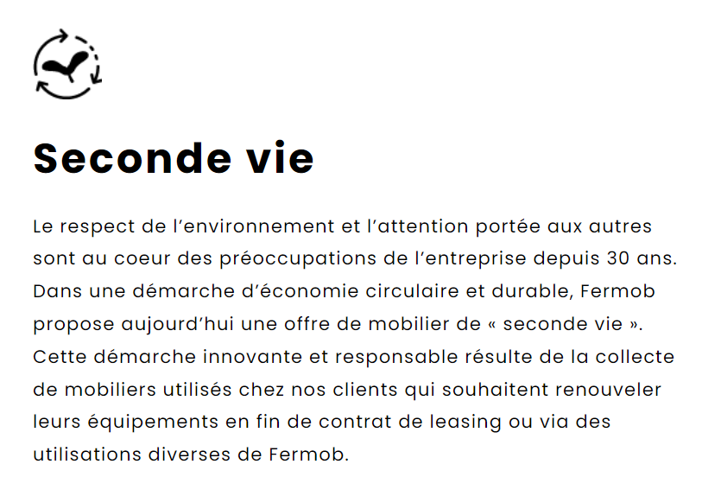
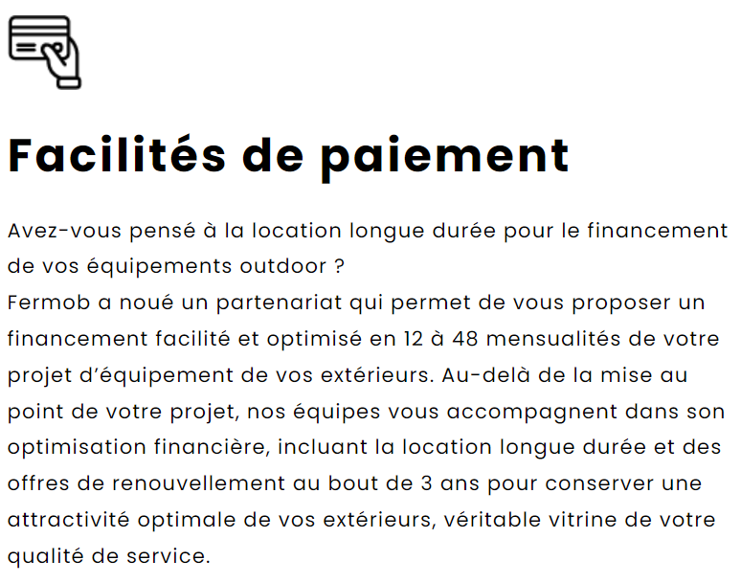
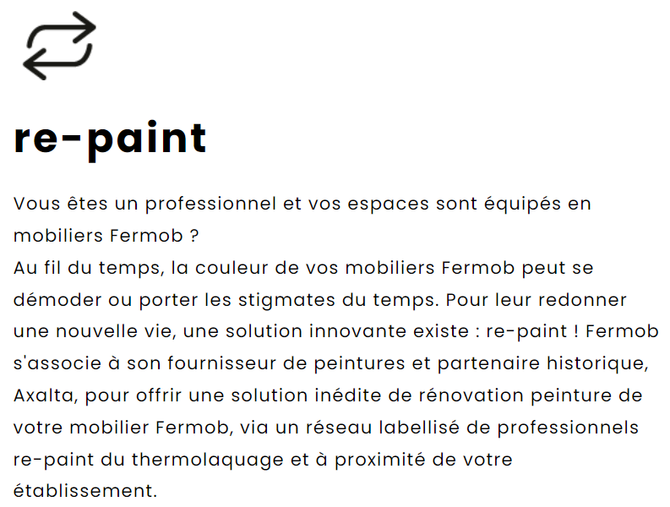
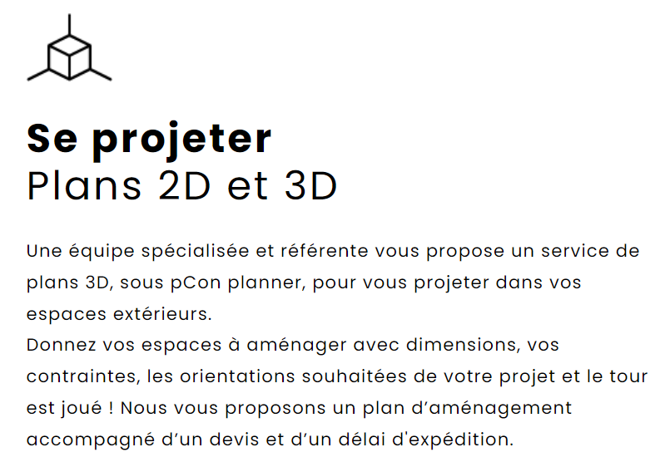
- Les services proposés aux professionnels
⁷

Disponible sur https://fermob-contract.com/fr (consulté le 8 novembre 2024)

Annexe 2 - Objectifs et résultats commerciaux de l’équipe commerciale CHR (Cafés, Hôtels, Restaurants) sur le segment Mobilier FERMOB CONTRACT

Perspectives et données commerciales sur le segment mobilier FERMOB CONTRACT :

Gamme Mobilier | CA 2023 | Objectifs CA 2024 | MARGE 2023 | Objectif 2024  Taux marque | Marge réalisée 2024 | Chiffre d’affaires 2024 réel
Terrasses de restauration | 430 550 | + 10 % | 111 943 |  | 119 760 | 479 038
Espace Lounge | 179 000 | + 20 % | 53 700 | 30 % | 69 604 | 210 920
Espace Bar | 498 500 | + 10 % | 139 580 |  | 143 173 | 550 664
Concept Garden Office | 117 500 | + 15 % | 39 950 | 32 % | 46 648 | 133 281
Bords de l’eau | 98 000 | + 10 % | 31 360 |  | 28 744 | 95 813
Espaces enfants | 43 000 | + 5 % | 15 050 |  | 15 662 | 44 748

Chiffre d’affaires réalisé par TC en 2024 en Euros
Gamme Mobilier | Alexandre | Julie | Malicka | Gilles
Terrasses de restauration | 120 560 | 110 668 | 115 345 | 132 465
Espace Lounge | 45 420 | 42 595 | 60 560 | 62 345
Espace Bar | 150 555 | 157 325 | 130 435 | 112 349
Concept Garden Office | 33 275 | 28 796 | 45 678 | 25 532
Bords de l’eau | 25 742 | 30 270 | 10 345 | 29 456
Espaces enfants | 13 270 | 9 550 | 8 938 | 12 990

Focus sur les deux gammes à promouvoir :

CA 2023 | Alexandre | Julie | Malicka | Gilles
Espace Lounge | 39 360 | 38 450 | 49 420 | 51 770
Concept Garden Office | 29 950 | 26 490 | 38 540 | 22 520
MARGE 2023
Espace Lounge | 12 500 | 10 000 | 14 900 | 16 300
Concept Garden Office | 8 500 | 7 800 | 13 104 | 10 546
MARGE 2024
Espace Lounge | 15 200 | 13 080 | 17 358 | 23 966
Concept Garden Office | 11 646 | 9 503 | 16 901 | 8 598

Source : les auteurs
Annexe 3 : Des solutions pour motiver son équipe de vente
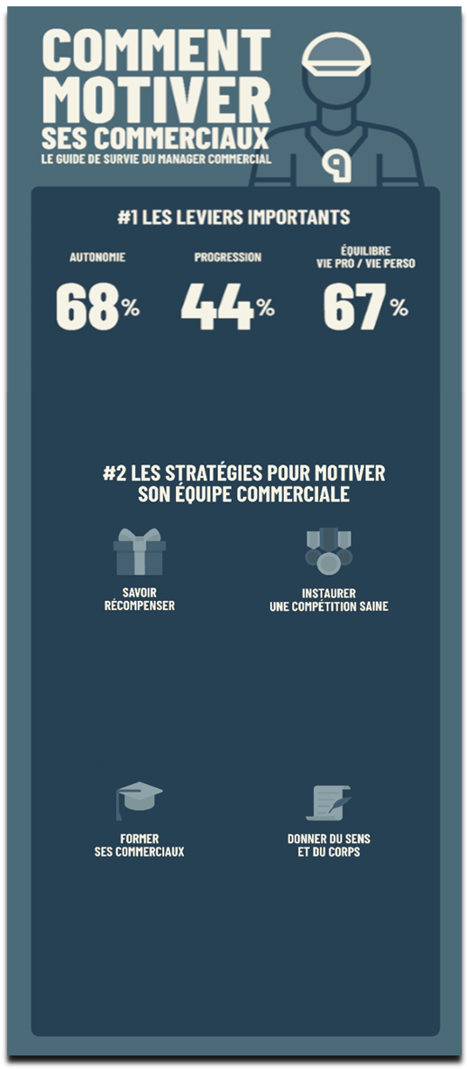
des commerciaux partent par manque d’autonomie.
des commerciaux considèrent la montée en compétences comme l’élément le plus important de leur job.
des commerciaux recherchent en premier lieu un équilibre entre leur job et leur vie perso.
Un plan de rémunération équitable, compréhensible et motivant avec une partie fixe dans les standards du marché et une partie variable qui récompense les efforts quotidiens (atteinte d’objectifs) et exceptionnels (commissions déplafonnées).
Des challenges ponctuels, courts et clairs pour casser la monotonie et donner envie aux commerciaux de se donner à fond.
Prévoir de belles dotations pour récompenser plusieurs gagnants et pas seulement le 1er.
Accompagnement terrain, mentoring et coaching, mise en situation filmée, e-learning ou formation externe …
Il y a toujours à apprendre dans la vente et les commerciaux sont très demandeurs de devenir des experts.
Les commerciaux ont besoin de se sentir utiles. Fédérer votre force de vente autour d’un projet commun, avec une histoire qui va au-delà de leur simple job. L’équipe commerciale n’est pas toujours bien vue dans l’entreprise : Casser cette réputation en installant une culture vente dans votre société.


Seulement 23% des commerciaux envisagent de changer de poste en raison de leur salaire …
ET L’ARGENT DANS TOUT CELA ?


Chaque personne a ses propres leviers de motivation. Ne managez pas comme vous aimeriez être managé.
Au contraire, jouez sur différents leviers (reconnaissance, progression, lien social, autonomie) pour voir ce qui marche et ce qui ne marche pas.

Disponible sur https://uptoo.fr/
(consulté le 8 novembre 2024)
Annexe 4 - La gamme « Espace LOUNGE »

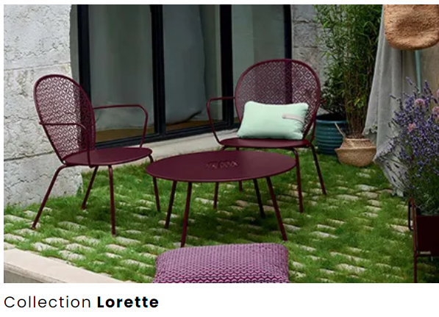
La collection Lorette, intemporelle, propose un mobilier professionnel (tables et chaises pour extérieur professionnel, ainsi que des tables et chaises pliantes, si commodes pour installer ou ranger votre terrasse) signé d’un grand nom du design, Frédéric Sofia. La maîtrise du travail du métal est parfaite.

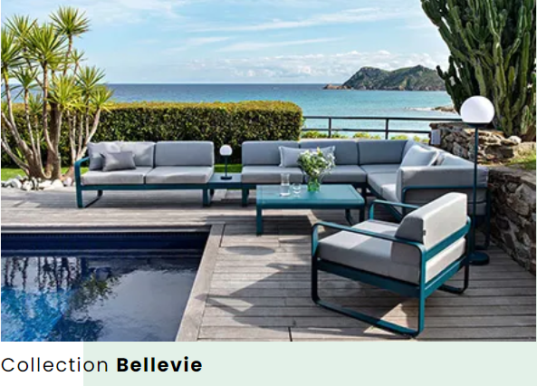
La collection Bellevie, signée du studio Pagnon et Pelhaître, est caractérisée par ses lignes tout en rondeur et sa modularité poussée.
L’ensemble lounge outdoor est le plus abouti du marché : fauteuil, canapés, pouf, banquette, modules, tablette de jonction, table basse afin de composer le salon extérieur parfaitement ajusté à votre espace.
En aluminium, cette collection possède toutes ces qualités : légèreté, maniabilité, solidité et facilité d’entretien.
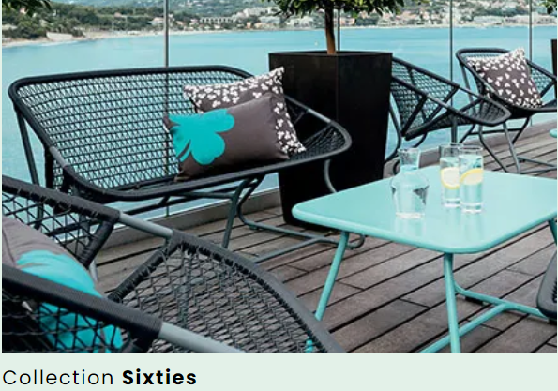
La collection Sixties a une allure très vintage et donne de la personnalité à votre terrasse de café (ou de restaurant). Signée du designer Frédéric Sofia, elle est d’une grande légèreté grâce à l’alliance du tressage et de l’aluminium de la structure. Leur format compact permet de les installer également dans des espaces indoor réduits : patio, réception... La structure aluminium résiste aux conditions climatiques et aux usages les plus exigeants, même en bord de mer.
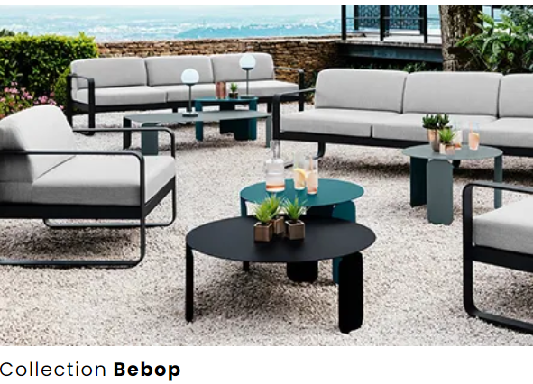
Signée du designer Tristan Lohner, la collection Bebop a été couronnée du « 2019 Design Award » par Archiproducts dans la catégorie outdoor : ses tables s’intègrent parfaitement à des espaces premium.
Seules ou à plusieurs, de formes et hauteurs différentes, en monochrome ou en mélange de couleurs, elles servent aussi bien de table basse pour votre espace lounge que de guéridon ou de table de chevet…

Disponible sur https://fermob-contract.com/fr (consulté le 8 novembre 2024)

Annexe 5 - Extrait du catalogue de la collection BELLEVIE LOUNGE

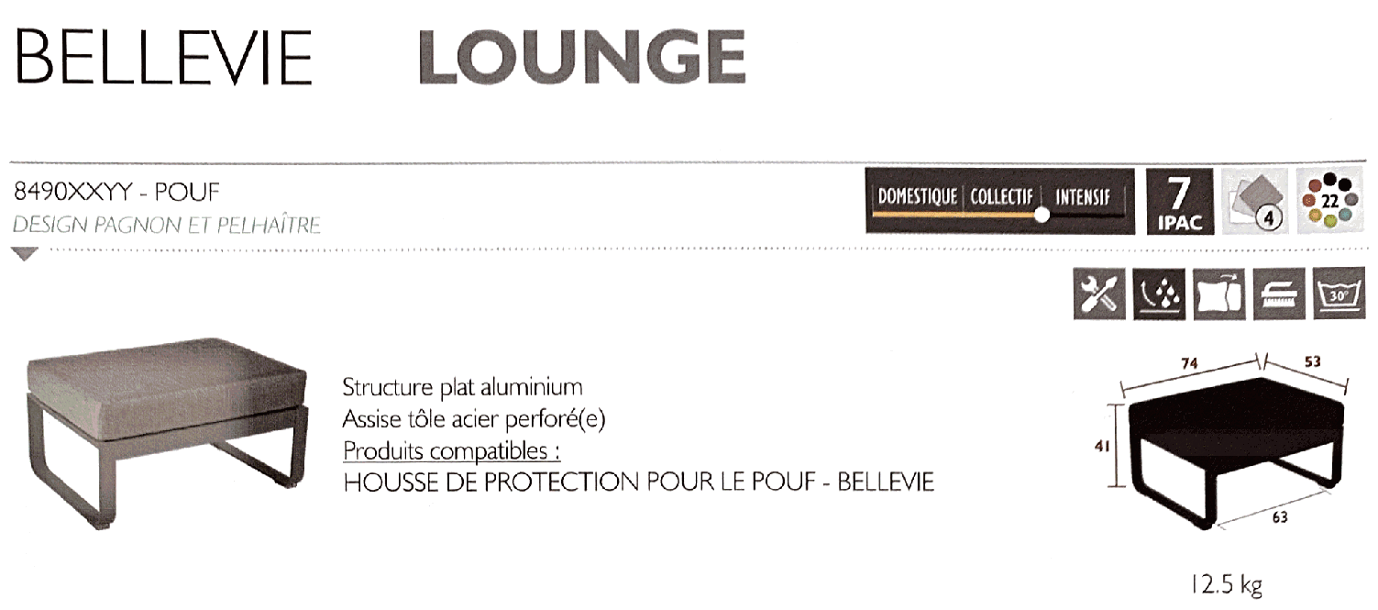

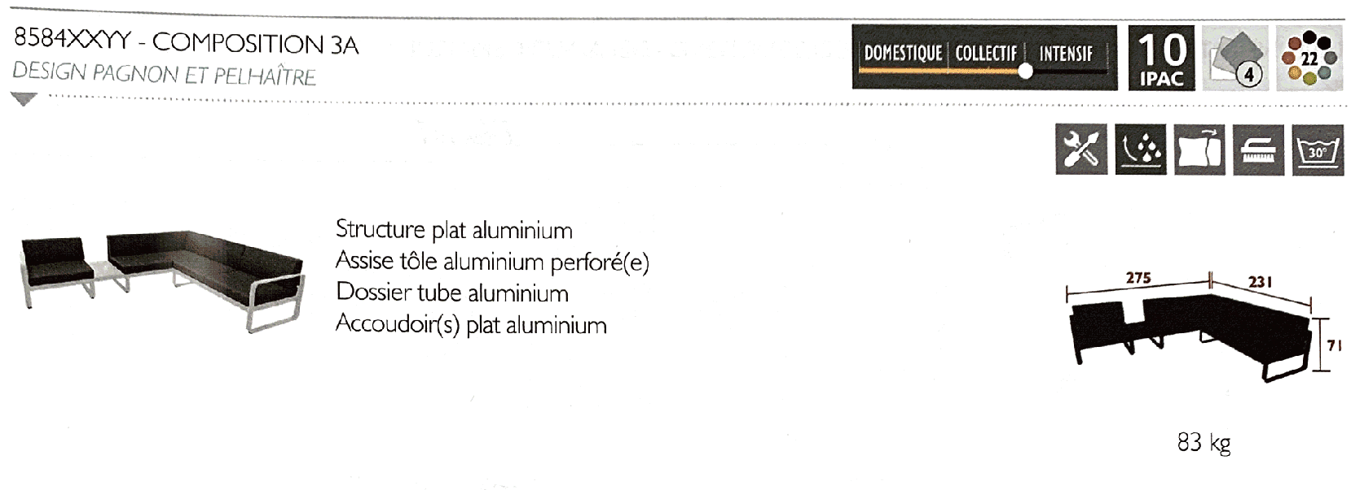

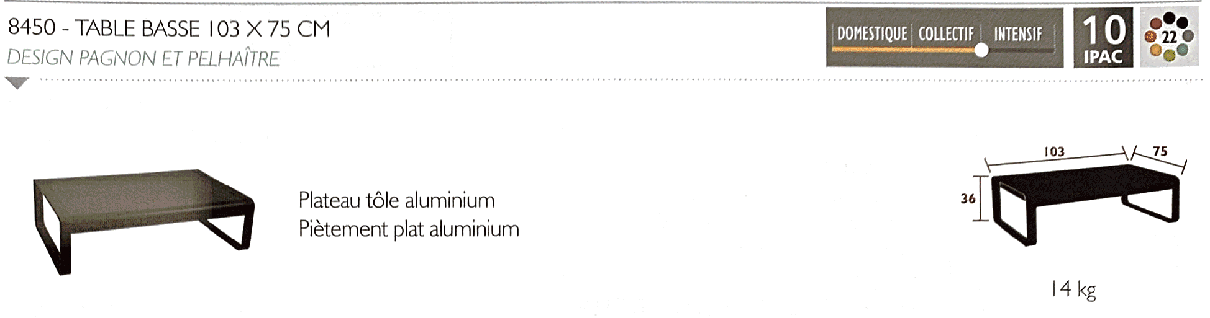

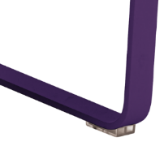
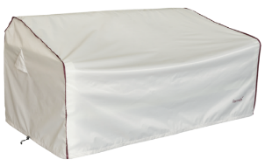
+ produits et accessoires complémentaires :
coussins, housse de protection, produits
d’entretien, pièces détachées (patins
d’assise ou de tables, embouts et butées…)

Disponible sur https://fermob-contract.com/fr (consulté le 8 novembre 2024)

Annexe 6 : Le parcours client FERMOB
L’étude de Personas permet de comprendre les parcours client. En marketing, le persona (ou buyer persona) est un personnage semi-fictif représentant un ensemble de personnes qui partagent la même problématique par rapport à l’offre d’une entreprise. En fonction du secteur d'activité, du type de produit vendu, le nombre de personas peut varier : en moyenne, on compte 4 personas. Identifier avec précision les problématiques des futurs clients, leurs freins, leurs habitudes de consommation et leur mode de pensée, permet de proposer l'offre la plus pertinente.
Philippe CROISILLON | Stéphanie DURANT
  Descriptif : 50 ans, Intermédiaire de vente, Responsable des achats en CDI, Restauration Kelton France (235 millions de chiffre d’affaires) |  | Technologies : Au travail, Philippe travaille essentiellement avec le téléphone. Malgré la quantité d’emails à traiter, il apprécie ce moyen de communication. Pour le reste, il consulte les réseaux sociaux et internet plutôt à des fins privées, en dehors des heures de travail.
   | Il trouve l’offre :  - Il fait ses premières recherches sur Google.  - Par sa présence sur des salons professionnels.  - Des consultants ou des collègues lui en ont parlé.  - Par des appels d’offre.  Dans l’acte d’achat :  - Il met en concurrence ses prestataires.  - Il ne valide pas un achat sans avoir négocié.  - Il recherche des conseils et de l’accompagnement.  - Il s’assure du sérieux et de la pérennité du fournisseur.  - Il prend en compte les modalités de paiement.  Il recherche en priorité : Qualité-Prix-Praticité.
  Chez ses fournisseurs :  1.Il recherche une bonne qualité de service et de conseils.  2.Il veut bien plus qu’un fournisseur, il veut un partenaire.  3.Il a besoin d’un fournisseur réactif et exigeant.  4.Il veut des fournisseurs qui soient force de proposition. | Décision :  1.Il recherche avec ses équipes les fournisseurs.  2.Il précise le projet avec les fournisseurs.  3.Il fait parfois appel à l’expertise de consultants.  4.Il décide seul ou co-décide avec le comité exécutif.  En choisissant Fermob contract, il veut :  - Nouer une relation commerciale durable,  - Proposer des produits esthétiques et de qualité à ses franchisés,  - Renforcer l’identité visuelle de l’enseigne à travers le mobilier.
  Descriptif : 41 ans, Directrice de l’établissement Restaurant-brasserie « La Bruyère », plus de 500 000 euros de chiffre d’affaires |  | Technologies : Stéphanie est (trop) souvent sollicitée par des vendeurs mais n’a pas de temps à leur accorder. Elle préfère donc être dans une démarche proactive. Toujours près du téléphone, elle consulte ses emails uniquement pour vérifier ses prochaines réservations. Elle n’a pas le temps de traiter toutes les demandes secondaires.
    Chez ses fournisseurs :  1. Elle recherche une bonne qualité de service et réactivité pour être fidèle.  2. Elle veut avoir une idée précise du résultat final (3D) et obtenir des conseils personnalisés. | Elle trouve l’offre :  - Elle utilise généralement Google au début de sa recherche.  - Elle se rend directement sur le site de la marque.  - Elle est autonome dans sa recherche de fournisseurs.  - Elle prend conseil auprès d’autres professionnels et se rend parfois sur des salons.  Dans l’acte d’achat :  - Elle demande un devis à trois prestataires différents.  - Elle compare les différentes offres avant de choisir.  - Elle a une idée assez précise de ce qu’elle veut.  - Elle peut être amenée à consulter un architecte.  - Elle doit respecter le budget alloué par sa hiérarchie.  Elle recherche en priorité : Qualité - Fonctionnalité – Prix  Décision : Elle est l’unique décisionnaire même si son équipe et ses proches peuvent l’influencer.  En choisissant Fermob contract, elle veut :  - Accroître la visibilité de sa terrasse pour attirer l’œil du client et augmenter la fréquentation.  - Renforcer l’identité visuelle à travers un mobilier reconnaissable.
Annexe 6 - Le parcours client FERMOB (suite)

Julia DAVID | Julien LATOUR
  Descriptif : 45 ans, Architecte, cabinet d’architecture Lagarche,  12 millions de chiffres d’affaires |  | Technologies : Julia jongle entre ses emails et son téléphone. Elle n’a pas de préférence entre les deux. Par contre, elle aime rencontrer ses interlocuteurs en physique avant de préconiser un produit.
   | Elle trouve l’offre :  - Par Google et les réseaux sociaux  - Par la recommandation d’architectes et les salons professionnels  - Par des médias spécialisés, digitaux ou non  - Par une veille régulière des tendances  - En consultant les sites marchands de mobilier  Dans l’acte de prescription :  - Elle sait précisément le type de produits qu’il recherche.  - Elle contacte deux à trois prestataires présélectionnés.  - Elle recherche des conseils techniques et réglementaires.  - Elle a besoin d’éléments pour convaincre son client final.  Elle recherche en priorité : Qualité - Design - Confort
  Chez ses fournisseurs :  1. Elle recherche une bonne qualité de service et de conseils.  2. Elle souhaite avoir accès aux modélisations des produits.  3. Elle souhaite obtenir les informations techniques facilement et rapidement.  4. Elle travaille avec une quarantaine de fournisseurs.  5. Elle aime les relations  win-win : recommandations mutuelles, produits en exclusivité… | Décision :  - Elle récolte toutes les informations techniques.  - Elle développe un projet personnalisé qu’elle budgète en collaboration avec les commerciaux.  - Elle fait parfois valider la proposition à son supérieur hiérarchique mais reste relativement autonome dans ses choix.  - Elle doit convaincre le client-acheteur final.  En choisissant Fermob contract, elle veut :  - Des produits cohérents avec l’esthétisme du projet et le budget défini.  - Des produits originaux et de qualité qui peuvent plaire au client final.
  Descriptif : 34 ans, Responsable du bar, Restaurant Happy Plaza,  7 millions de chiffres d’affaires |  | Technologies : En BtoB, Julien préfère être contacté par téléphone. Cela lui permet de gagner du temps et d’avoir une discussion de qualité. Il n’a ni le temps ni l’envie de traiter avec les fournisseurs par email, sauf exception.
   | Il trouve l’offre :  - Il utilise généralement Google au début de sa recherche.  - Il peut se rendre directement sur le site de la marque.  - Il participe régulièrement à des salons professionnels.  - Par le biais des membres de son réseau (anciens employeurs) avec qui il entretient une relation privilégiée.  Dans l’acte d’achat :  - Il demande un devis à 3 prestataires différents.  - Il compare les différentes offres avant de choisir.  - Il a une idée assez précise de ce qu’il veut.  - Il peut être amené à consulter un architecte.  - Il doit respecter le budget alloué par sa hiérarchie.  Il recherche en priorité : Qualité - Confort - Design
  Chez ses fournisseurs :  1. Il recherche une bonne qualité de service.  2. Il veut avoir une idée précise du résultat final en 3D.  3. Il veut entretenir une relation durable et de confiance.  4. Il est fidèle à ses fournisseurs habituels. | Décision :  1. Il répond à une demande émise par la direction.  2. Il peut soumettre des idées à sa direction.  3. Il trouve les prestataires, construit et budgète le projet.  4. Il propose le projet à sa direction.  En choisissant Fermob contract, il veut :  - Accroître la visibilité de sa terrasse pour attirer l’œil du client et augmenter la fréquentation de l’établissement.  - Renforcer l’identité visuelle à travers un mobilier reconnaissable.
Source : les auteurs
Annexe 7 : Le cahier technique des collections

A) Le choix des matériaux de la structure :
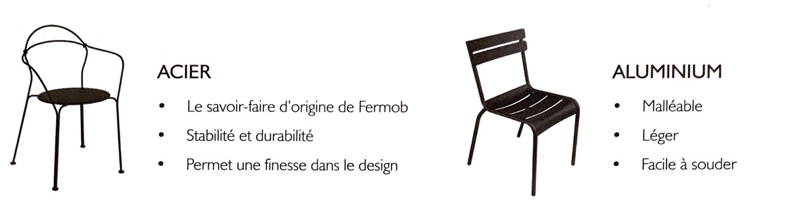

Poids
La première différence entre l'acier et l’aluminium réside dans leur poids. Les profilés en aluminium sont beaucoup plus légers que les profilés en acier, ce qui les rend plus adaptés aux petites structures, souvent temporaires et placées sur mezzanines, terrasses. En revanche, les profilés en acier conviennent mieux aux structures stables et durables.

Résistance à la corrosion
L'acier, en raison de sa nature, est plus sujet à la corrosion que l'aluminium, impliquant donc que la résistance des profilés en aluminium est plus élevée. Toutefois, si les profilés en acier sont en acier inoxydable, un matériau qui ne se corrode pas et résiste très bien aux intempéries, la différence entre l'acier et l’aluminium est réduite avec des profilés présentant un même niveau de résistance à la corrosion.

Coût
L'aluminium est plus cher que l'acier, c'est pourquoi les profilés en aluminium coûtent généralement plus cher que ceux en acier. Dans tous les cas, le coût d'un profilé ne dépend pas seulement de la matière première, mais également des traitements et des procédés auxquels il doit être soumis. Par conséquent, le coût des profilés en aluminium et des profilés en acier variera selon les besoins spécifiques de l'application.

Facilité d'installation
Les cadres en aluminium sont assemblés entre eux grâce à des raccords, tandis que ceux en acier sont généralement soudés les uns aux autres. Ainsi, les profilés en aluminium sont démontables et donc plus faciles à désinstaller/installer, et c’est la raison pour laquelle ils sont souvent utilisés pour les structures temporaires.

Annexe 7- Le cahier technique des collections (suite)

B) Les pictogrammes :

IPAC : Indice de performance anti-corrosion
FERMOB a mis en place un Indice de Performance Anti-Corrosion (IPAC) sur chacun de ses mobiliers en métal. Cet indice évalue la performance anti-corrosion du produit, qui est liée à une combinaison de trois facteurs : sa conception + sa matière + son traitement de surface. Sur une échelle de 1 à 10, les mobiliers Fermob bénéficient tous d’un IPAC minimum de 6.

Les couleurs :
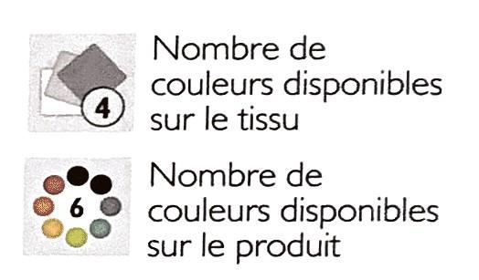

Spécificités mobilier :

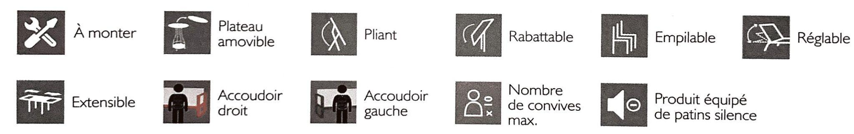

Spécificités Tissu :



Tissu déperlant : traité pour laisser glisser l'humidité et les gouttes d'eau sur la surface, sans qu'elles ne s'imprègnent à l'intérieur. Le produit ajouté au tissu est un traitement déperlant durable, appliqué sur la couche externe du tissu au moment de sa fabrication.

Annexe 7 : Le cahier technique des collections (fin)

C) Traitements et matériaux

Préparation à la mise en couleur, Chaîne de peinture à Thoissey
FERMOB suit des processus rigoureux de traitement des matériaux qui composent ses produits.

Réalisé avec des matériaux de première qualité et soumis à des tests intensifs réalisés dans les laboratoires de l’entreprise, selon les normes européennes en vigueur (NF EN 581-1 et NF EN 581-2), le mobilier FERMOB est conçu pour durer, répondant à une exigence de qualité et de finition élevée pour une utilisation particulière mais aussi professionnelle :

- Traitements anticorrosion spécifiques pour un usage extérieur
- Peintures poudre anti-UV soumises aux tests normalisés de cuisson, de dureté, de résistance à la corrosion
- Toiles techniques d’extérieur répondant au système d’assurance qualité ISO 9001 et pouvant être traitées anti-feu sur demande
- Patins et bouchons protégeant les piétements et structures au contact du sol ou lors du pliage
- Tests de résistance et de solidité tels que le test sur l’assise (50 000 coups à 100 kg correspondant à 23 ans d’utilisation intensive)
- Contrôles qualité effectués à différentes étapes de la fabrication jusqu’à l’emballage et à l’expédition

La conception, la matière et le traitement de surface (peinture anti-UV et tenue à l’humidité) permettent de conserver à l’air libre les produits Fermob en extérieur. Vous pouvez cependant utiliser des housses de protection respirantes antisalissures permettant de protéger les tables des feuilles mortes, de la sève de pin ou encore des fientes d’oiseaux.

Remarques : pour le nettoyage, certains produits sont fortement déconseillés : essence, White Spirit, solvants, dissolvants ...

Source : Fermob, Cahier technique 2023

Annexe 8 : Deux outils de représentation 3D

pCon.planner – Le logiciel 3D du design intérieur pour les experts

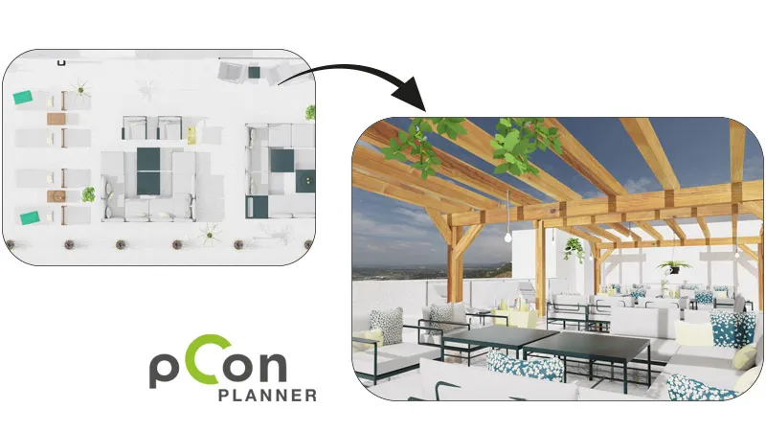
pCon.planner est une solution d'aménagement d'espace, de configuration graphique de produits, de création de devis et de communication pour les architectes d'intérieur, les fabricants de meubles et les gestionnaires d'installations.

Application smartphone en réalité augmentée

La visualisation 3D en RA au service de l’industrie de l’ameublement
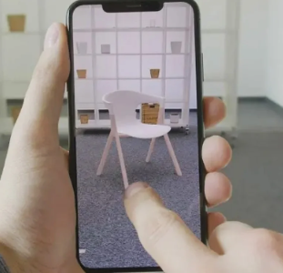
La réalité augmentée (RA) est une technologie qui permet de transposer des objets virtuels visualisés en trois dimensions dans un environnement réel par l’intermédiaire d’un smartphone ou d’une tablette. Par exemple, la RA peut venir aider les professionnels de l’ameublement à offrir à leurs prospects et clients une vision extrêmement précise des produits qu’ils convoitent (meuble, objet déco, mobilier de maison…).

Améliorer ses ventes grâce à la visualisation 3D en RA
Outre le caractère innovant et l’expérience ludique que propose la réalité augmentée, cette technologie permet de rassurer les prospects et clients en leur donnant la certitude que le produit qu’ils convoitent est parfaitement adapté à leurs besoins. Une expérience immersive qui peut faire basculer plus rapidement la décision d’achat et donc, améliorer les ventes.
Source : Fermob, Cahier technique 2023
Annexe 9 : Revue de presse du salon EQUIPHOTEL


Salon international de référence pour les professionnels de l'Hospitality :
hôtellerie, restauration, collectivités
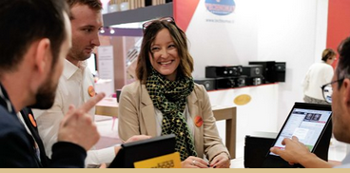 | Tous les deux ans, EquipHotel est le lieu où décideurs, prescripteurs et porteurs de projets du CHR rencontrent les fournisseurs et découvrent leurs nouveautés et leurs innovations.  Il propose l’offre la plus complète des salons internationaux de l’Hospitality avec les sociétés françaises et internationales leaders sur leur secteur comme les jeunes entreprises innovantes.
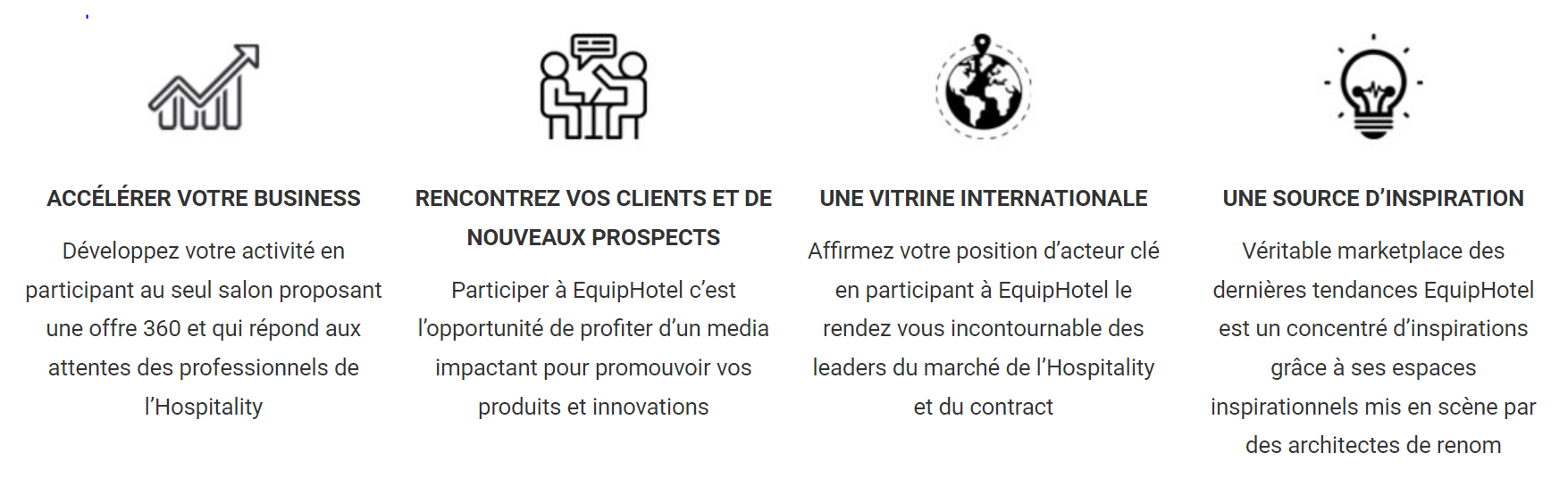
Quatre raisons d’exposer :

Les visiteurs : Chefs, restaurateurs, hôteliers (chaînes, patrimoniaux, indépendants), architectes, décorateurs, investisseurs, cafetiers, brasseurs, gestionnaires de collectivités, bureaux d’étude, installateurs… participent à EquipHotel pour :
- Découvrir de nouveaux produits et innovations (81%)
- Découvrir les tendances du marché (75%)
- Trouver de nouveaux fournisseurs (63%)
- Trouver des solutions pour leur business (60%)
Le Salon en chiffres
Plus de 1 200 exposants 4 pavillons d'exposition 40 % exposants internationaux
36 pays exposants représentés 95 357 professionnels présents 133 pays représentés
66% des visiteurs sont acheteurs (décideurs, prescripteurs) 12% des visiteurs sont internationaux

Un visitorat qualifié :
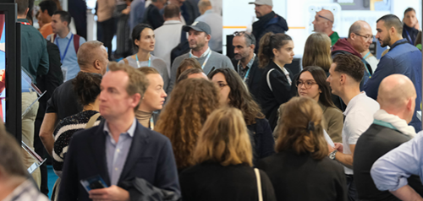
35% Hôtellerie - Hôtels éco à palaces, hôtellerie de plein air, gîtes, résidence de tourisme
20% Achat, distribution & services - Distributeurs, grossistes, fabricants industriels, logistique…
20% Restauration - Restaurants étoilés, rapides, traditionnels, commerce alimentaire, GMS, métiers de bouche et autres circuits alimentaires
20% Conception & installation - Décorateurs, architectes d’intérieur, installateurs, agencement, bureaux d’études, cabinets d’architectes, audit, conseil
5% Collectivités - Santé, social, administration, travail enseignement, loisir, armée…

Disponible sur https://www.equiphotel.com/fr (consulté le 8 novembre 2024)

Annexe 10 : Notes pour le recrutement du nouveau collaborateur

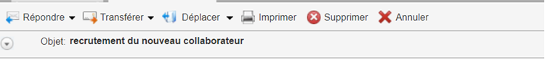

Bonjour,
Voici des informations complémentaires pour le recrutement du nouveau technico-commercial ou de la nouvelle technico-commerciale :

Nous recrutons généralement, à ce niveau, des bac +5 ou alors des niveaux BTS/licence de formation commerciale avec une solide expérience professionnelle.
Le nouveau collaborateur rejoindra la force de vente terrain de notre Groupe, sous la responsabilité de l'Animateur des Ventes Directes. Il aura pour principale mission de développer l'offre FERMOB CONTRACT dédiée aux aménagements extérieurs (mobiliers, parasols, coussins, luminaires et accessoires...), en direct auprès des professionnels de la restauration et de l'hébergement (CHR, établissements de santé et autres lieux d'accueil du public). Il travaillera notamment au déploiement de la nouvelle gamme FERMOB « ESPACE LOUNGE ».

Ses principales activités seront de gérer, fidéliser le portefeuille clients existant, prospecter de nouveaux comptes sur l'ensemble du secteur alloué, organiser son plan de tournées, gérer de manière autonome son organisation commerciale, analyser les besoins et attentes, assurer un suivi de qualité auprès de sa clientèle.

Outre les qualités habituelles et incontournables, le technico-commercial ou la technico-commerciale devra être particulièrement autonome et maîtriser l’anglais.

Bien cordialement,
Madame Julie Mirabeau, Directrice Commerciale - 

Supply chain : ligne d’approvisionnement
BtoB : Business to Business, en français Commerce entreprises à entreprises
CHR : Cafés Hôtels Restaurants
Lounge : espace de détente, salon à atmosphère feutrée et au design raffiné.
Phygital : contraction entre les termes « physique » et « digital » qui renvoie à une stratégie mercatique.
Showroom : stand d’exposition
pCon planner : logiciel 3D permettant de créer et de visualiser des idées de création.
TC : technico-commercial ou technico-commerciale
Outdoor : extérieur
Les Archiproducts Design Awards récompensent chaque année les meilleures marques et designers internationaux de mobilier et de design.
Win-win : gagnantes-gagnantes
L'hospitality management est un terme emprunté à la langue anglaise pour désigner la gestion hôtelière.
GMS : Grandes et Moyennes Surfaces.

